**„AI” doksi floppyhoz**

**Bevezető**

Az algoritmus, amit használtunk a projekt megalkotása során a NEFT (NEFT - Neural Evolution with Fixed Topologies), azaz maga a hálózat topológiáján nem változtat (nem úgy, mint a játékokban közkedvelten használt/alkalmazott NEAT algoritmus). Maga az algoritmus több különböző részből áll. A 0. lépés volt, hogy egyszerre több madarat jelenítsünk meg a képernyőn, ezáltal felgyorsítva a „tanulást”. Az 1. lépésként elkészítettünk egy neurális hálót. A 2. lépésként pedig a "Natural Selection"-t implementáltuk.

1. **Lépés**

3 bemenetet kap sorban: a felső akadály alját y koordinátában, a madár koordinátáját, valamint az alsó akadály tétjének y koordinátáját (igazából nem teljesen, azt is megkapja ezáltal, hogy milyen távol van vertikálisan a madár a felső, ill. az alsó akadály aljától-tetejétől, valamint, hogy milyen messze van a legközelebbi akadálytól).

Neurális hálóként az egyik legegyszerűbb neurális hálót használtuk a perceptron-t (bináris osztályozó). Minden bemenetet megszoroz a hozzá tartozó súllyal, majd összegzi ezeket a súlyozott bemeneteket. Ezután az összeghez hozzáadódik egy küszöbérték (bias), és a kapott eredményt egy aktivációs függvénnyel dolgozza fel, így a kimenetben kapott értékből eldönti, hogy ugorjon-e a madár vagy ne.

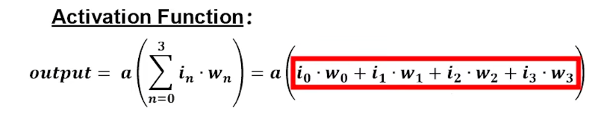

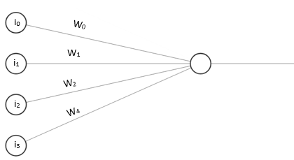

A madár „látóköre”

Kimenet

Sum + aktiváció

W $∈$ [-1;1]

Bias

1. **Lépés**

A „természetes” kiválasztást implementáltuk. Mivel egy generálás után az összes madárnak/objektumnak különböző agya van az első lépés miatt, így alkalmazunk rájuk egy un. osztályozást/szétválogatást. Ezt úgy csináltuk meg hogy kiválogattuk a hasonló aggyal rendelkező egyedeket. (súlyozási különbséget számoltunk minél nagyobb szám jött/jön ki annál nagyobb volt a 2 madár közti különbség és persze fordítva) és különböző csoportokba soroltuk (egy küszöbérték alapján).

Miután ezzel megvoltunk, utána történt a „fitness (állóképesség) kiszámítás”, melyben értékeljük az egyedeket. A fitness értéke a madárnak abból fog állni, hogy milyen hosszú ideig élt az alábbi egyed, minél tovább élt a madár annál nagyobb ez az érték.

Ezután alkalmaztunk egy rendezést az értékek alapján a csoportokban és meghatároztuk a csoportok átlag fitness értékét.

Majd leklónoztuk a következő generálásra a csoportokban legjobban teljesítő madár agyát, és azt tesszük a következő generációba. A folyamat során kiválasztunk egy egyedet és „mutáljuk” az agyát. A fennmaradó helyeket pedig csak úgy feltöltjük random generált egyedekkel (és ezt addig csináljuk ameddig nem kapunk egy számunkra megfelelő egyedet).